Коммунальщики вымоют памятники в Первомайском
21.04.2017
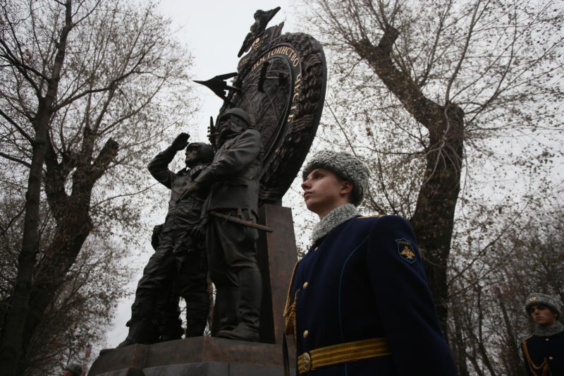
Коммунальщики вымоют памятники в Первомайском. Фото: архив

Коммунальные службы и подрядные организации Первомайского к 9 Мая приведут в порядок монументы, посвященные соотечественникам, погибшим в годы Великой Отечественной войны. Об этом 20 апреля рассказал заместитель начальника отдела жилищно-коммунального хозяйства местной администрации Михаил Жуков.
— Памятники находятся в поселке Птичное и деревнях Кривошеино, Бараново, Елизарово, Рогозинино, Фоминское — там мы расчистим как территорию, прилегающую к монументу, так и вымоем саму стелу. В День Победы к памятникам будут возлагать цветы, — сообщил Михаил Жуков.
Рабочие, подрядные организации и активисты поселения починят и промоют памятники. К празднику коммунальные службы расчистят улицы и дорожки. В уборке задействуют шесть единиц техники и порядка 30 рабочих.

Адрес страницы: http://tinao.mos.ru/presscenter/news/detail/5713822.html
Префектура Троицкого и Новомосковского административных округов города Москвы

